Компютерна діагностика авто
Виконав учень групи №18 КовальчукЮрій
Розповідь про діагностику авто
kovalchuk182007@gmail.com
24.09.2022

Зміст
Діагностика 3
Сучасні методи діагностики 6
Діагностика гальмівної системи 8
Силовий роликовий гальмівний стенд 10
Використана література 12

При купівлі автомобіля водій повинен брати у розрахунок термін придатності автомобіля або ресурс його окремих складових деталей. Цей показник залежить від якості попередніх матеріалів, які застосовують для виготовлення деталей автомобілів конкретної марки та моделі; технологію виробництва, а саме її інноваційність, прорахованість майбутньої конструкції на ймовірний вплив шкідливих факторів; Умови експлуатації автомобілів: Середній пробіг автомобіля, природні умови, відповідність нормам з експлуатації та технічного обслуговування автомобіля. Що до строків придатності транспортних засобів, приводять числа від 3 до 15 років від моменту купівлі.
Отже рано чи пізно будь який автомобіль втратить свої попередні якості і підпадає під категорію «не здатний до експлуатації». Окремо кожна деталь в конструкції автомобіля має особистий строк служби, який може сильно відрізнятися від інших. Наприклад знос шарових шарнірів підвіски передніх коліс може пройти за 60-80 тис км., шарніри рульових тяг протримаються 100 тис км., розподільний вал двигуна здатний простояти ще значно більше часу. Для того, щоб підтримувати автомобіль в робочому стані без ризику для його користувачів та оточуючих, потрібно слідкувати за вигоном автомобіля і своєчасно перевірювати стан або замінювати деталі, ресурс яких вже наближається до закінчення. Деталі зруйновані відновлюють чи замінюють, для придатних до експлуатації частин автомобіля, його вузлів, агрегатів створюють умови для продовження їх «життя». В основному це дотримання норм технічних умов транспортного засобу зазначених заводом виробником у з'єднанні деталей, наявність змазки у зчленуваннях тертьових вузлів, відсутність стороннього образиву, відповідність нормам експлуатації транспортного засобу.
При порушенні якихось правил експлуатації та технічного огляду автомобілів, або при наявності невідомих заздалегідь дефектів у конструкції автомобіля можливий раптовий відказ систем або механізмів, з якими було пов'язано це порушення. В більшій мірі це пов'язано із короткочасним надмірним навантаженням окремої системи, яка втратила необхідну межу міцності.
В таких випадках для повернення працездатного стану автомобілю необхідно пройти Поточний ремонт на станції технічного обслуговування або в місті пристосованого для цього. Щоб впоратися із проблемою що виникла спонтанно, необхідно точно визначити місце пошкодження та задіяні в цьому деталі, а також елементи, пошкодженні в момент виходу із ладу.
Процес перевірки на справність системи чи механізму автомобіля та визначення пошкоджень попередніх, локалізуючі причину появи несправності називається діагностикою автомобіля.
Автодиагностика - найважливіший етап робіт будь-якого автосервісу. Саме вона допомагає визначити основні несправності автомобіля і намітити майбутній план ремонтних робіт.
Отже діагностика являється невід'ємною складовою будь якого ремонту, інакше в більшості випадків виходу з ладу автомобіля не буде відомо з чого потрібно починати ремонт і взагалі що несправне.
Я хотів би більш детально зупинитися на роздивлянні поняття діагностики автомобіля і виділити доцільність розвитку в цій сфері сервісу. Більше уваги варто приділити сучасним методам діагностування так як переваги електронних систем над технічним вимірюванням і зовнішнім оглядом істотно застосовуються в теперішній автоіндустрії. Автомобілебудування по всьому світу звернулося до використання електронних і мікропроцесорних технологій. Це допомагає досягти у рівній мірі і зменшення його собівартості при виробництві, скоротити час на налаштування автомобіля, так і досягнення більшої економічності і стійкості роботи та легкості у експлуатації і діагностиці основних робочих вузлів.
У приклад приведено стенд для перевірки гальмівної системи автомобіля: Силовий роликовий гальмівний стенд.

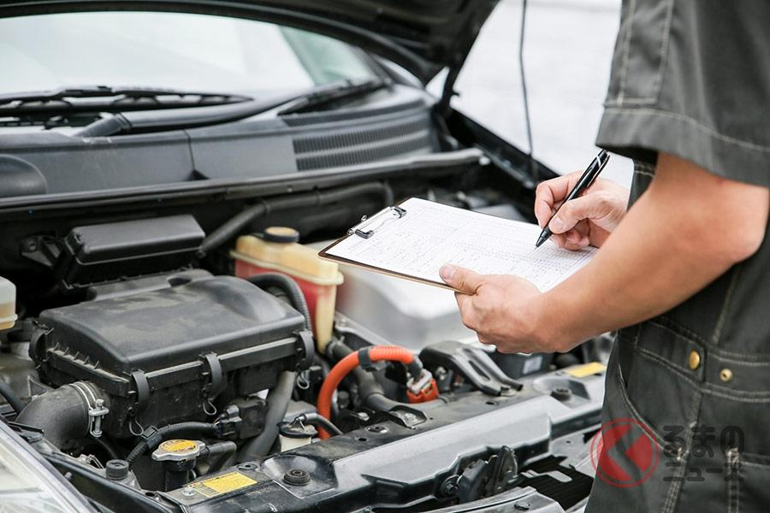
Мал.1 Комп'ютерна діагностика авто

Діагностика
Технічна діагностика - це галузь знань, що досліджує технічні стани об'єктів діагностування і прояви технічних станів, розробляє методи їх визначення, а також принципи побудови та організацію використання систем діагностування. Технічне діагностування - процес визначення технічного стану об'єкта діагностування з певною точністю. Воно сприяє: підвищенню надійності автомобілів за рахунок своєчасного призначення впливів ТО або ремонту та попередження виникнення відмов та несправностей; підвищення довговічності агрегатів, вузлів за рахунок скорочення кількості часткових розборок; зменшення витрат запасних частин, експлуатаційних матеріалів і трудових витрат на ТО і ремонт за рахунок проведення останніх за потреби на підставі даних діагностування, проведеного, як правило, планово.
Завданням діагностики на автотранспортному підприємстві являється :
- уточнення виявлених у процесі експлуатації відмов і несправностей;
- виявлення автомобілів, технічний стан яких не відповідає вимозі безпеку руху і охорони навколишнього середовища;
- виявлення перед ТЕ несправностей, для усунення яких необхідні трудоємні ремонтні чи регулювальні роботи у зоні ТР;
- уточнення виявлених процесі проведення ТЕ і ТР характеру і причин відмов і несправностей;
- прогнозування безвідмовної роботи агрегатів, систем і автомобіля у цілому в межах міжосмотрового пробігу;
- видача інформації про технічний стан рухомого складу для планування, підготовки й управління виробництвом ТЕ і ТР.
При діагностиці для оцінки технічного стану автомобіля (агрегату) використовують так звані вихідні процеси функціонуючого механізму. Розрізняють робочі вихідні процеси (наприклад, споживання або віддача потужності, витрата палива, теплообмін із зовнішнім середовищем) і супутні (наприклад, шуми, вібрації, світлові явища і т.д.). Кожен з вихідних процесів кількісно оцінюється з допомогою відповідних параметрів (наприклад, віддача потужності може бути оцінена відповідної величиною, темпом її наростання). Між структурними параметрами і параметрами вихідних процесів існує функціональний зв'язок, завдяки чому за значеннями останніх можна досить повно оцінити технічний стан автомобіля (агрегату), якість його функціонування. Номінальним значенням структурних параметрів відповідають номінальні значення параметрів вихідних процесів. У міру погіршення технічного стану автомобіля (агрегату) параметри вихідних процесів або збільшуються (наприклад, вібрації, витрата палива), або зменшуються (тиск масла). Граничне значення параметра вихідного процесу свідчить про несправний стан автомобіля, визначає необхідність ТО або ремонту. Знаючи характер, темп зміни параметра вихідного процесу та його граничне значення, можна визначити ресурс роботи автомобіля до чергового ТО або ремонту.
Параметри вихідних процесів на відміну від структурних, як правило, вимірюються безпосередньо на працюючому автомобілі і використовуються для визначення його технічного стану без розбирання.
Для проведення діагностики функціональних систем автомобіля застосовують спеціальні прилади та стенди стаціонарні або портативні. Один стенд може бути використаний для визначення декількох параметрів автомобіля і відповідно для перевірки декількох систем. Вони можуть бути розташовані у відділенні діагностики або знаходитися на борту автомобіля, включаючи датчик та приймач із виводом інформаційного висновку у зручній для сприйняття формі.
Засоби технічного діагностування (ЗТД) представляють собою технічні пристрої, призначені для вимірювання кількісних значень діагностичних параметрів. До їх складу входять такі основні елементи: пристрої, що задають тестовий режим; датчики, що сприймають діагностичні параметри і перетворюють їх в сигнал, зручний для обробки або безпосереднього використання; вимірювальний пристрій і пристрій відображення результатів (стрілочні прилади, цифрова індикація, екран осцилографа ). Крім того, ЗТД можуть включати в себе пристрої автоматизації завдання і підтримки тестового режиму, вимірювання параметрів і автоматизоване логічний пристрій, що здійснює постановку діагнозу.
Зовнішні ЗТД включають в себе прилади та стенди, що не входять до конструкції автомобіля, в залежності від їх влаштування та технологічного призначення можуть бути стаціонарними або переносними. Стаціонарні стенди встановлюються на фундаменти, як правило, в спеціальних приміщеннях, обладнаних відсмоктуванням відпрацьованих газів, вентиляцією, шумоізоляцією. Переносні прилади використовуються як у комплексі зі стаціонарними стендами, так і окремо для локалізації та уточнення несправностей на спеціалізованих ділянках і постах ТО і ремонту.
Вбудовані (бортові) ЗТД входять в конструкцію автомобіля датчики, пристрої вимірювання, мікропроцесори і пристрої відображення діагностичної інформації. Найпростіші вбудовані ЗТД є традиційні прилади на панелі (щитку) перед водієм, номенклатура яких на сучасних автомобілях постійно розширюється за рахунок введення нових ЗТД, особливо електронних, що забезпечують контроль стану все ускладнюються елементів конструкції автомобілів. Більш складні вбудовані ЗТД дозволяють водієві постійно контролювати стан елементів приводу та робочих механізмів гальмівної системи, витрата палива, токсичність відпрацьованих газів у процесі роботи і вибирати найбільш економічні і безпечні режими руху автомобіля або своєчасно припиняти рух при виникненні аварійної ситуації.
В даний час проводяться дослідження з розробки нових і вдосконалення існуючих методів діагностування стосовно ускладнених конструкцій автомобілів, зміни елементної бази мікро електроніки та мікропроцесорної техніки. Один і той же діагностична ознака найчастіше може бути встановлений за допомогою декількох методів діагностування. Питання вибору найбільш доцільного з них в кожному конкретному випадку вирішується з урахуванням: рівня інформативності і точності, ступеня універсальності методу діагностування, трудомісткості діагностування, різних організаційно-економічних чинників.
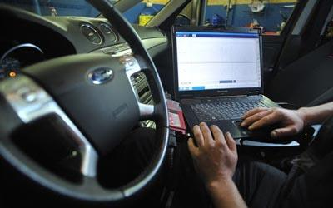
Мал.2 Діагностика 1

Сучасні методи діагностики
Зважаючи на стрімкий розвиток автомобільних технологій останніми роками значно збільшилася кількість автомобілів, оснащених найскладнішими електронними системами. До таких систем та елементів належать: системи керування вприском палива та запалювання, антиблокувальна система гальм, система курсової стійкості (противозаносная), система допомоги водієві при екстреному гальмуванні, система елементів пасивної безпеки, антипробуксовочна систем, адаптивний круїз-контроль,
Сьогодні електроніка і мікропроцесорний контроль грає велику роль в автомобілі і все тісніше переплітається з механікою. А справність її роботи - один з найважливіших чинників, що визначають безпеку водія і його пасажирів на дорозі. Поява таких сучасних систем як управління двигуном, електронних систем стабілізації руху і гальм, систем безпеки і комфорту, принципово змінило методику діагностики автомобілів.
Як правило, всі системи контролю та регулювання параметрів роботи агрегатів і систем автомобіля діляться на три групи: чутливі елементи (датчики), системи аналізу та вироблення команд (контролери, “мізки”) і виконавчі механізми. Датчики реєструють ті чи інші параметри роботи агрегату або системи (обороти коленвала, кількість палива, що і витрата повітря на всмоктуванні, обороти і крутні моменти на валах і колесах і багато іншого).
Ці дані відправляються в аналізуючі пристрої (“мізки”), де виробляються відповідні команди, які розсилаються по виконавчих пристроїв (механізмів). Виконавчі механізми безпосередньо впливають на роботу агрегату або системи (змінюють подачу палива і повітря, тиск у каналах гальмівної системи і так далі). Найчастіше виходять з ладу датчики (особливо у вітчизняних машинах), а потім виконавчі механізми.
Діагностування сьогодні значно відрізняється, від того, що було 10-20 років назад. Висока надійність сучасної автомобільної електроніки привела до скорочення числа простих дефектів, що легко виявляються ремонтниками на станціях техобслуговування. Відмітимо, що на сучасних автомобілях іноді важко зафіксувати і сам факт наявності несправності.
З іншого боку, якщо спостерігається несправність, можна вказати багато вірогідних її причин. Це ускладнює проблему діагностики сучасних автомобілів.
На сучасних автомобілях діагностика основних робочих схем проводиться постійно при безпосередній експлуатації автомобіля. Це відбувається завдяки вбудованим засобам технічного діагностування (датчикам). Вони дають змогу водієві постійно контролювати стан гальмової системи, витрату палива, токсичність відпрацьованих газів тощо, а також вибрати найекономічніші й безпечні режими роботи автомобіля або своєчасно припинити рух у разі аварійної ситуації.
На практиці на станціях технічного обслуговування процес діагностики займає близько години і його можна умовно розділити на 7 етапів:
- Зовнішній огляд автомобіля.
- Перевірка гальмівної системи.
- Перевірка амортизацій і підвіски автомобіля.
- Перевірка рульового управління автомобіля.
- Огляд автомобіля знизу.
- Перевірка світла.
- Діагностика електронних пристроїв автомобіля.
- Аналіз відпрацьованих газів на газоаналізаторі і димовимірювачі.
Для проведення комп'ютерної діагностики авто використовується найдосконаліше і високоточне обладнання, завдяки якому отримані дані максимально точні і їх можна порівнювати з базовими, для того щоб зробити висновок про необхідність ремонтних робіт. Ця процедура стала дуже затребуваною в сучасному світі, тому як дозволяє людині, яка купує потриману машину дізнатися про її стан практично всі, навіть найдрібніші подробиці, які насилу зможе визначити навіть професіонал, який не має спеціалізованого обладнання.
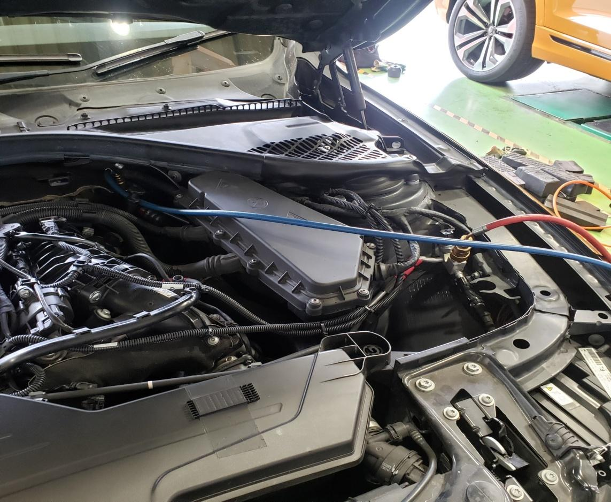
Мал.3 Сучасні методи діагностики авто

Діагностика гальмівної системи
Справність гальмівної системи - один з найважливіших факторів, що визначають безпеку водія та його пасажирів на дорозі. Діагностування гальмівних систем є обов'язковим елементом планового технічного обслуговування автомобілів. Перевірку гальмівної системи необхідно проводити після кожних 50 000 км пробігу, не рідше, ніж 1 раз на 2 роки.
Відмова гальмівних механізмів під час руху автомобіля призводить, зазвичай, до аварійних ситуацій, що ведуть до загибелі водія і пасажирів, незворотної руйнації техніки. Зміна технічного стану гальмівних механізмів протікає поступово. Результатом поступового зміни є раптова відмова у процесі регулярної ТЕ, зокрема при ТО-1, не діагностуються основні зношувані елементи гальмівних механізмів і приводів до них.
Діагностування гальмівних систем можна проводити двома методами: ходовими випробуваннями і стаціонарними на спеціальних стендах. При ходових випробуваннях гальм їх ефективність перевіряють на довжині шляху гальмування і при максимальному (чи середньому) уповільненні.
Інструментальна оцінка загального стану гальмівних систем проходить за параметрами уповільнення, зусилля і дії шляху гальмування. Для визначення уповільнення застосовуються механічні деселерометри.
Шлях гальмування автомобіля вимірюється на стендах з біговими барабанами з оцінки тягово-динамічних якостей (наприклад, станція ДЗМ-К453).
Дія стоянкової гальмівної системи перевіряють при ТО-1 у разі необхідності регулюють. Необхідність в регулюванню виникає у разі, коли забезпечується повне гальмування автомобіля на схилі 16о або при випробуванні його на стенді.
Засоби технічного діагностування (ЗТД) представляють собою технічні пристрої, призначені для вимірювання кількісних значень діагностичних параметрів. До їх складу входять такі основні елементи: пристрої, що задають тестовий режим; датчики, що сприймають діагностичні параметри і перетворюють їх в сигнал, зручний для обробки або безпосереднього використання; вимірювальний пристрій і пристрій відображення результатів (стрілочні прилади, цифрова індикація, екран осцилографа ). Крім того, ЗТД можуть включати в себе пристрої автоматизації завдання і підтримки тестового режиму, вимірювання параметрів і автоматизоване логічний пристрій, що здійснює постановку діагнозу.
Зовнішні ЗТД включають в себе прилади та стенди, що не входять до конструкції автомобіля, в залежності від їх влаштування та технологічного призначення можуть бути стаціонарними або переносними. Стаціонарні стенди встановлюються на фундаменти, як правило, в спеціальних приміщеннях, обладнаних відсмоктуванням відпрацьованих газів, вентиляцією, шумоізоляцією. Переносні прилади використовуються як у комплексі зі стаціонарними стендами, так і окремо для локалізації та уточнення несправностей на спеціалізованих ділянках і постах ТО і ремонту.
Вбудовані (бортові) ЗТД входять в конструкцію автомобіля датчики, пристрої вимірювання, мікропроцесори і пристрої відображення діагностичної інформації. Найпростіші вбудовані ЗТД є традиційні прилади на панелі (щитку) перед водієм, номенклатура яких на сучасних автомобілях постійно розширюється за рахунок введення нових ЗТД, особливо електронних, що забезпечують контроль стану все ускладнюються елементів конструкції автомобілів. Більш складні вбудовані ЗТД дозволяють водієві постійно контролювати стан елементів приводу та робочих механізмів гальмівної системи, витрата палива, токсичність відпрацьованих газів у процесі роботи і вибирати найбільш економічні і безпечні режими руху автомобіля або своєчасно припиняти рух при виникненні аварійної ситуації.
Повноцінна діагностика гальм реально можлива лише на стендових випробуваннях. Для стендових випробувань встановлено такі параметри: загальна питома гальмівна сила; час спрацьовування гальмівний системи; коефіцієнт нерівномірності гальмівних сил коліс осі. Додаткові параметри для автопоїздів: коефіцієнт сумісності ланок автопоїзди; асинхронність часу спрацьовування гальмівного приводу.
Ще однією діагностичним параметром є зусилля робочому органу приводу гальмівний системи.
Сьогодні є кілька методів випробування і деяких видів стендів: випробування на силових роликових гальмівних стендах; випробування на інерційних роликових гальмівних стендах; випробування на платформенних гальмівних стендах.
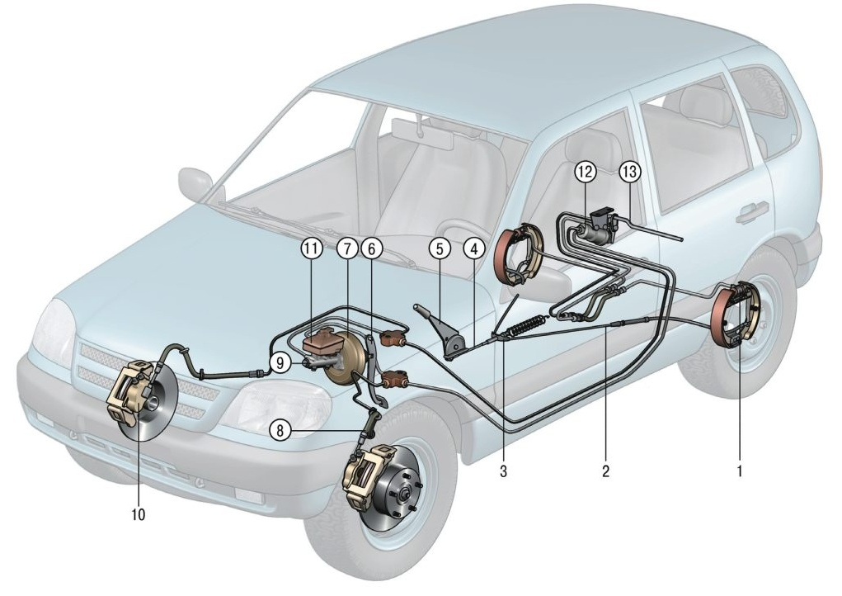
Мал.4 Діагностика гальмівної системи

Силовий роликовий гальмівний стенд
Діагностику гальм здійснюють, вимірюючи діагностичні параметри, що визначають технічний стан як всієї системи в цілому, так і її елементів. Структурна схема діагностики гальм з гідравлічним приводом ілюструє зв'язок між механізмами гальм, основними структурними параметрами їх технічного стану і діагностичними параметрами. Частина діагностичних параметрів характеризує стан окремих елементів гальм, а частина - загальну ефективність гальмівної системи в цілому. За допомогою елементарних параметрів (хід педалі гальма, залишковий тиск в системі гідроприводу, зазор між колодками та барабаном та ін.) здійснюють поглиблену діагностику на рівні механізмів і деталей. Аналогічна структурна схема діагностики може бути складена і для гальм з пневматичним приводом. Діагностику гальм починають з перевірки показників їх ефективності.
Такі стенди можуть мати гідравлічний, пневматичний або механічний привід. Недоліком статичного способу діагностики гальм є неточність результатів, пов'язана з тим, що при цьому не відтворюються умови реального динамічного процесу гальмування.
В даний час силовий метод діагностики гальм в динаміці є найбільш поширеним.
До складу будь-якого роликового стенда входять дві основні частини: опорно-привідний пристрій (ОПП) і вимірювальний пристрій (ВП). Роликові стенди хороші для автомобілів з приводом на одну вісь. Для повнопривідних автомобілів така перевірка може дати істотну похибку, що з особливостями їх трансмісій. Повнопривідні машини бувають з їх постійним приводом і можливістю вимкнути другу вісь. У другий випадок необхідно відключити повний привід. Найбільшу складність представляють машини з їх постійним повним приводом.
Для запобігання цієї помилки під час роботи з повнопривідними автомобілями застосовується система, у якій барабани обертаються врізнобіч. При цьому вал трансмісії залишається нерухомим, а обертання коліс відбувається за рахунок дії диференціала. Замірів у цьому випадку слід робити два, оскільки дія гальм під час обертання коліс уперед і у зворотному напрямку може різнитися. Тому спочатку вимірюється гальмівний момент на одному колесі, а потім на другому. Досягнення більшої точності виміру застосовують спеціальний датчик сили на педаль гальма.
Силовий роликовий гальмівний стенд IW2 Eurosystem, виробництва компанії Maha, забезпечує високоточну технологію діагностики гальмівної системи автомобілів всіх типів, у тому числі повнопривідних.
З огляду на особливості діагностування повнопривідних автомобілів, в стенд вмонтовано спеціальний прилад регулювання. Метод вимірювання забезпечує правильну діагностику без заподіяння шкоди автомобілю.
Результати діагностики відображаються у вигляді тривимірних графіків та різних числових показників, що дозволяє з максимальною точністю визначити причину поломки, а в подальшому значно спростити ремонт гальмівної системи автомобіля.
Гальмівні стенди можуть працювати у діапазоні температур від-30 до+50 °С, що дозволяє користуватися ними в неопалюваних приміщеннях та на відкритих ділянках з навісом.
Недолік роликових стендів -- пляма контакту шини з роликом щодо невеликого діаметра й суттєво відрізняється від плями контакту на своєму шляху по рівному асфальту. Відповідно, і виведені результати виміру нижче реально досяжних. Тому на згадуваній стендах застосовуються по два ролика під кожне колесо.
З огляду на велику вартість власне стенда, недостатньою безпеки, трудомісткості і дуже великого часу, потрібного на діагностику, стенд рентабельний лише за умов великих СТОА.
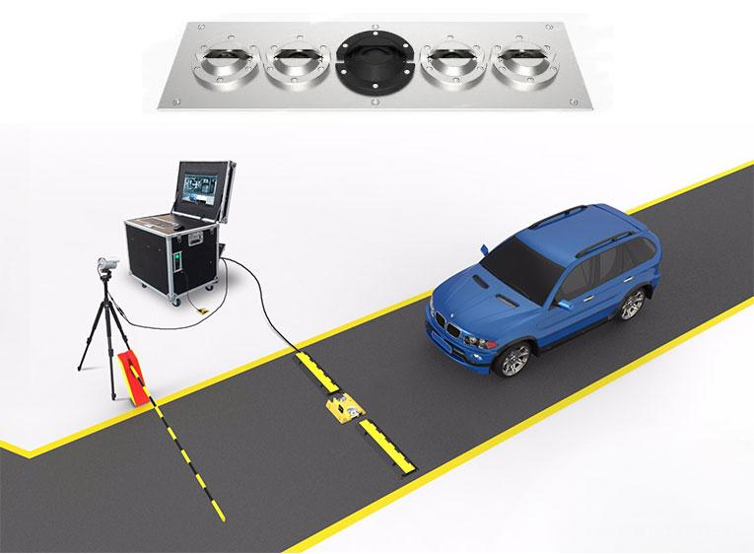
Мал.5 Силовий роликовий гальмівний стенд

Використана література
1. Яковлєв В. Ф. Діагностика електронних систем автомобіля: Навчальний посібник для фахівців з ремонту автомобілів, студентів і аспірантів Внз. - М., 2003.
2. Борц А.Д., Закин Я.Х., Іванов Ю.В. Діагностика технічного стану автомобіля. - М.: Транспорт, 1979.
3. Газарян А.А. Технічна експлуатація, обслуговування і ремонт автотранспортних засобів: Практичні рекомендації та нормативна база. - М., 2000.
4. Ченакал А.В. Основи технічної діагностики автомобілів: Реферативне повідомлення.
5. Жердицкий М.Т., Русаков В.З., Голованов А.А. Автосервіс і фірмове обслуговування автомобілів: Навчальний посібник. - Новочеркасск: Вид. ЮРГТУ (НПІ), 2003.
6. Арзамаскин Н. Маленький аспект великого Інтернету. / / АБС. Автомобіль і сервіс, 2000.
7. http://www.rgost.ua.
8. http://diesel-service.by.
9. http://techtrend.com.ua.
10. http://avtolab.in.ua.
11. http://bukvar.su.

